**Aplicação de Consultas.**

**Objetivo**

A presente aplicação tem como objetivo, consultar os clientes em seus respectivos equipamentos, até que o problema do **NIPRANET** em relação a **OLT** na qual o equipamento do cliente pertença, volte a ser visualizado por todos.

**Baixando os arquivos.**

Baixe os arquivos do link abaixo em seu computador.

<https://drive.google.com/drive/folders/10qWxiJh7tjNCYxU1c8a_kEMfSH93E06Z?usp=sharing>

Ao baixar o arquivo compactado, ele pode ser identificado com um nome dado de forma automática pelo sistema operacional.

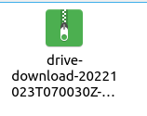

Faça a descompactação e renomeie para um nome de sua preferência. Aqui renomeamos para “Consultas_NIP”.

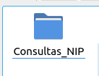

Dentro desta pasta haverão dois arquivos, sendo um o executável, ***consultas_nip*** e o outro o banco de dados de nome ***olt_banco.db****. Para que a aplicação funcione corretamente, é necessário que ambos estejam na mesma pasta.*

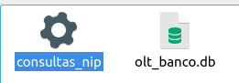

Antes de executar a aplicação, talvez seja necessário que você libere a permissão de execução do arquivo .EXE

Para liberar, siga os passos abaixo:

Clique com o botão direito no arquivo ***consultas_nip*** e vá em ***propriedades.***

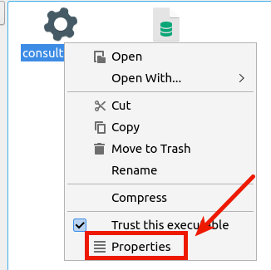

Na aba ***permissões*** no campo ***executar*** marque a opção ***permitir execução do arquivo como um programa.***

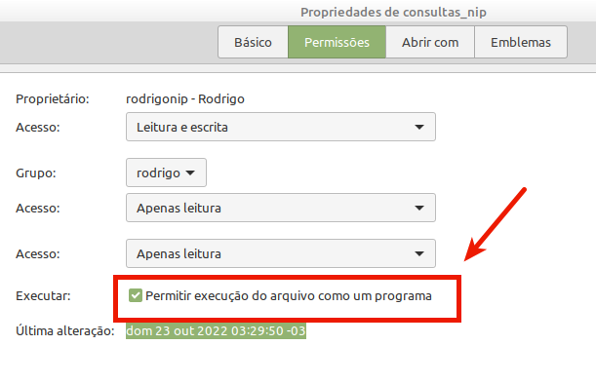

É necessário que se faça isso apenas uma vez, para que ela seja habilitada sempre.

**EXECUTANDO A APLICAÇÃO**

Abra o terminal.

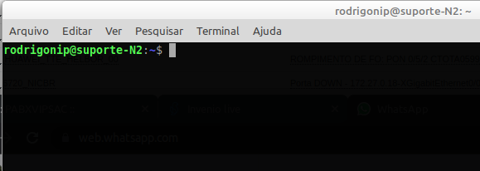

Acesse a pasta onde se encontra o arquivo da aplicação. Nesse exemplo salvamos o arquivo na **Área de Trabalho** dentro de uma pasta de nome **Aplicação NIP** conforme podemos ver no exemplo abaixo.

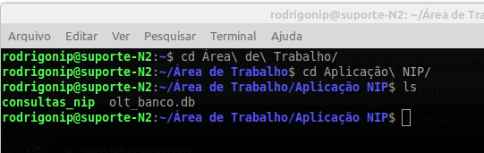

Ao acessar a pasta Aplicação NIP usamos o comando ls para listar os arquivos da pasta. Nele observe que temos os dois arquivos, o executável e o banco de dados.

Para iniciar a aplicação, basta digitar o comando **./consultas_nip**  e pressionar <enter>

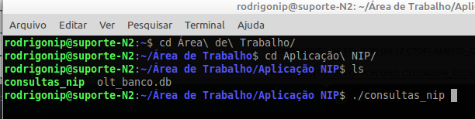

Ao pressionar enter será aberto um MENU com algumas opções de consulta.

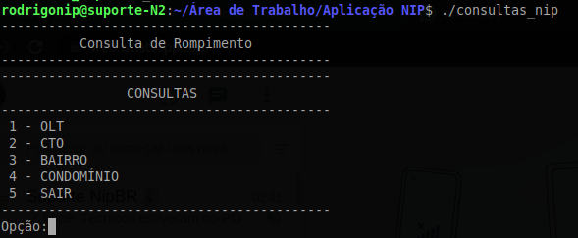

**EXPLORANDO AS OPÇÕES**

**1 - OLT ->>** Ao acessar essa opção será apresentado uma relação de equipamentos que podemos fazer a consulta.

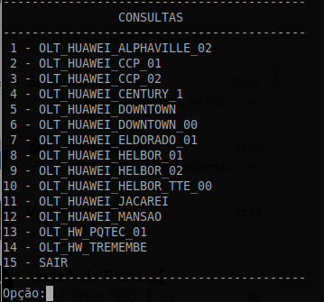

Ao escolher uma das opções, será solicitado que você informe uma GPON.

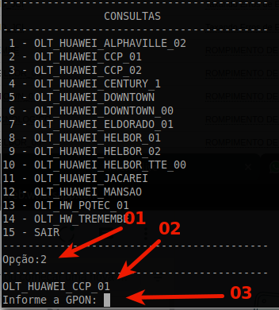

Nesse exemplo escolhemos:

**01** - A opção 2 do menu.

**02** - Aqui ele mostra a opção escolhida.

**03** - Solicita a GPON a ser consultada desse equipamento.

Informamos a GPON 0/1/0 como exemplo e ao pressionar <enter> ele apresenta o resultado dos clientes desse equipamento e dessa GPON. Em seguida é apresentado o MENU principal novamente para uma nova consulta.

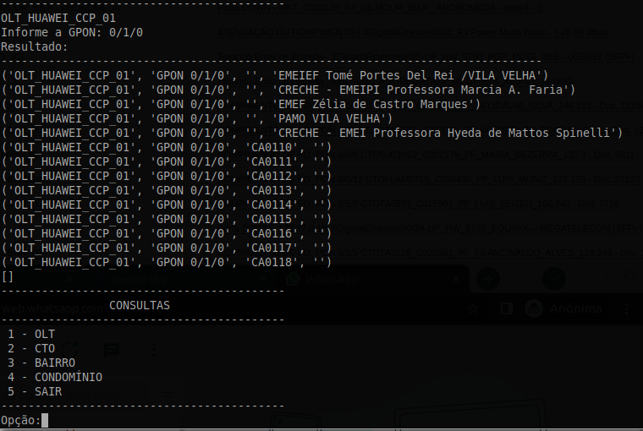

**2 - CTO ->>** Aqui podemos consultar uma CTO, neste exemplo consultaremos a CTO TA0191. 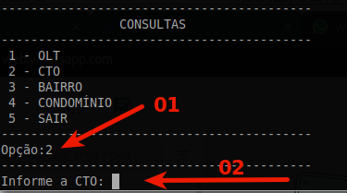

**01 -** Escolhemos a opção 02 para consulta por CTO.

**02 -** Informaremos a CTO TA0191 como exemplo. As letras podem ser em minúsculo, mas não podem haver espaços.

Ao pressionar <enter> será apresentado o resultado da pesquisa.

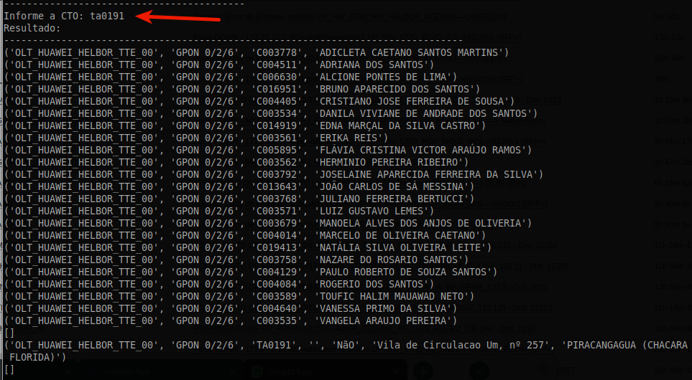

**3 - Bairro ->>** Nesta opção podemos efetuar as consultas por bairro.

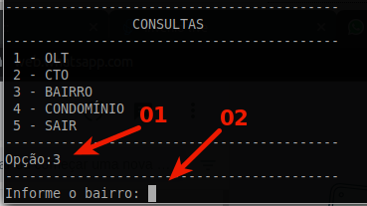

**01 -** Escolhemos a opção 03 Consulta por Bairro.

**02 -** Informaremos o bairro “VILA EMA” como exemplo.

O nome do bairro pode ser informado em minúsculo. Ao pressionar <enter> é apresentado o resultado da busca.

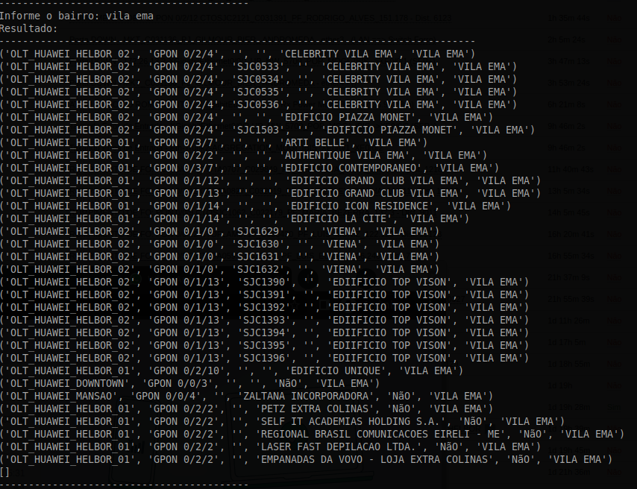

**4 - CONDOMÍNIO ->>** Aqui consultaremos os clientes e equipamentos de algum condomínio em específico.

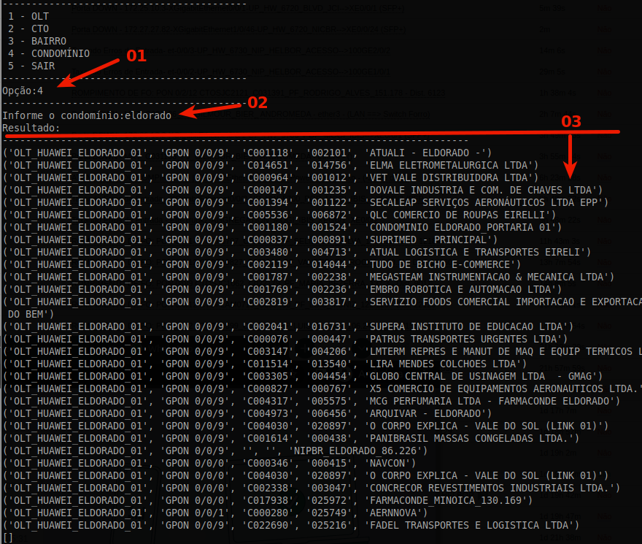

**01 -** Informamos a opção 4 para efetuar a consulta por condomínio.

**02 -** Digitamos o nome do condomínio.

**03 -** O resultado dos equipamentos e dos clientes desse respectivo condomínio.

Para finalizar a aplicação basta digitar 5 e pressionar <enter> e a aplicação será encerrada.

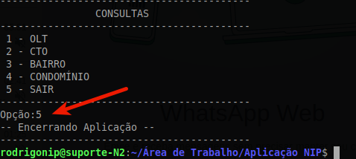

**IMPORTANTE:**

Essa aplicação não tem a pretensão de substituir o NIPRANET, ela foi criada apenas para facilitar o atendimento ou a identificação de equipamentos de clientes que estejam envolvidos em um rompimento de fibra. Melhorando assim o tempo resposta do suporte para o cliente interno e externo, por este motivo o mesmo roda apenas, nesse momento em LINUX.

O banco de dados em questão não é online, o que se pressupõe que o mesmo não tem atualização, podendo assim ocorrer divergências ao longo do tempo, à medida que migrações e remoção de equipamentos sejam necessárias.